**14 марта 2013**

***А у нас – зимний сад!***

*http://dobryankadetsad16.edusite.ru/images/p39_14031.jpg          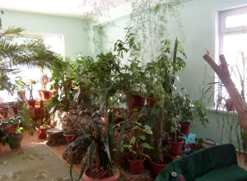*

            Хотите отдохнуть телом и душой в зеленом оазисе под пение птиц и журчание? Милости прошу в наш замечательный зимний сад. Нигде в городе вы не найдете такого! Пышная зелень самых разнообразных комнатных и декоративных растений радует глаз, мирно плещутся в аквариуме золотые рыбки… А может быть, ваш ребенок, как чисто городской житель, никогда не видел живого кролика или у вас нет возможности завести дома какую-то зверюшку, о чем день и ночь мечтает ваш малыш. В детском саду № 16 его ждет приятное знакомство с добрейшим кроликом Фунтиком, забавными хомячками, морской свинкой – Нюшей, степенными черепашками – сухопутными и морскими. Ребенок может угостить лакомством нашего голубка – вот уже год, как мы его приняли к нам – больного, раннего, а сейчас голубь стал настоящим красавцем!

Зимний сад манит к себе детей и взрослых. Он незаменимое утешение для малышей, впервые оторвавшихся от мамы, а для более старших – источник новых знаний и впечатлений. На занятиях с детьми мы знакомимся с климатическими зонами, с животными и растениями разных стран, ставим простейшие опыты, решаем проблемные задачи. В любое время года ходим на экскурсии, познаем разную природу, учимся ее беречь – и просто любуемся ею.

Продолжатся наше тесное сотрудничество с краеведческим музеем, благодаря ему расширяется кругозор детей, развивается любознательность и интерес к своей малой родине.

Весной с ребятишками мы посадим рассаду для цветников и огорода, а летом – будем за ними ухаживать, осенью – собирать урожай, а зимой – кормить зимующих птиц да создавать красивейшие композиции из засушенных цветов и семян. Дел хватит на круглый год.

Хотите расти и цвести вместе с нами и нашим зимним садом?

Тогда поспешите – мы открываемся с самого утра.

***И в море не купаются,и нет у них щетинки,***

***И все же называются они – морские…. (свинки)***

***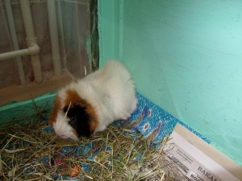*    *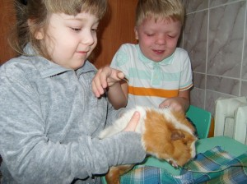***

Морская свинка, пожалуй, самое спокойное и нетребовательное животное. Характер у нее удивительно покладистый. Кусается морская свинка только в крайних случаях: если ее неожиданно и грубо схватить и прижать. На спокойное и ласковое обращение зверек отвечает привязанностью. Держать морскую свинку очень легко. Она будет чувствовать себя превосходно в ящике или коробке. Но лучше, конечно, содержать их в клетках высотой - 40 см, длиной - 70 см, шириной – 50 см. Морские свинки плохо переносят сквозняки и сырость. Помещение, где их содержат, следует ежедневно убирать и проветривать.

          Кормят морских свинок свежими корнеплодами (морковь, свекла), капустой, молоком, хлебом. Зимой дают также сено, зерно, овес. Летом рекомендуется давать листья салата и траву. Кормить морскую свинку можно всем, что остается от стола, необходимо только следить за тем, чтобы в пищу не попали острые, соленые приправы.

Морские свинки обычно с жадностью сгрызают любой попавшийся клочок бумаги. Многие думают, что организм нуждается в таком «корме». Это не так: привычка поедать бумагу может быть опасной. Следите, чтобы ваш питомец получал богатую целлюлозой пищу – вареный картофель, морковь.

Морская свинка очень любит тепло. Устройте ей жилье возле батареи, и нагулявшийся зверек сам отправится туда спать.